**BELANGRIJKE INFORMATIE VOOR ALLE MENSENVISSERS:**

**‘Werp je net uit naar alle kanten; wie in de mazen geraakt is je broer.’**

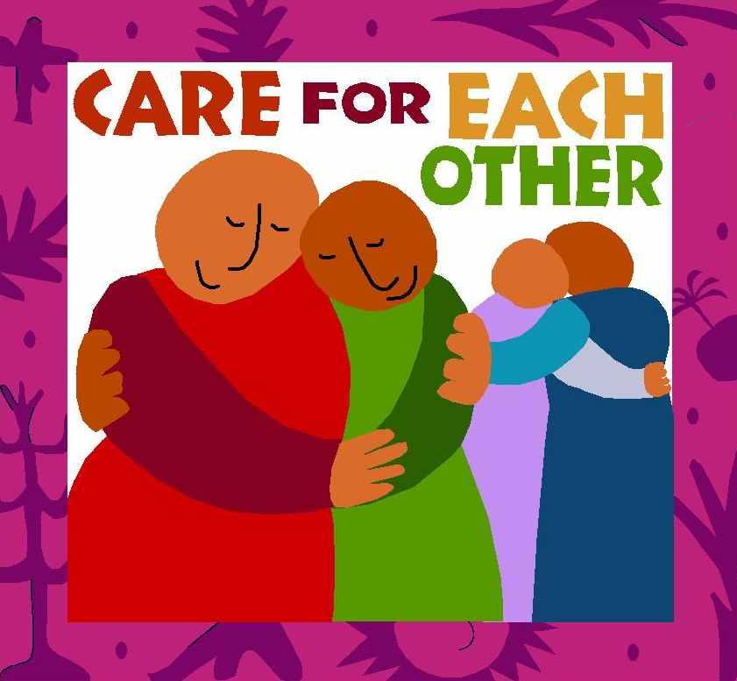

**Vroeg iemand aan de wijze:**

**‘Wat moet ik doen om gelukkig te zijn?’**

**En de wijze antwoordde:**

**‘Werp je net uit naar alle kanten;**

**wie in de mazen geraakt is je broer.’**

**Wie is mijn broer, mijn zus, mijn moeder..?**

Nadat Hij heel wat mensen had genezen en zijn leerlingen rond zich had verzameld, ging Jezus naar huis. Maar er stroomde zoveel volk samen, dat zij niet eens de gelegenheid hadden om te eten. Toen zijn verwanten hoorden wat Hij allemaal zegde en deed, trokken zij erop uit om Hem mee te nemen, want men zei dat Hij niet meer bij zijn verstand was.

Toen kwamen zijn moeder en zijn broeders naar het huis waar Hij verbleef, en terwijl zij buiten bleven staan, stuurden ze iemand naar Hem toe om Hem te roepen. Er zat veel volk om Hem heen, dat het bericht doorgaf: “Uw moeder en uw broeders daarbuiten vragen naar U.” Hij gaf hun ten antwoord: “Wie is mijn moeder, wie zijn mijn broeders?”

En terwijl Hij zijn blik liet gaan over de mensen die in een kring om Hem heen zaten, zei Hij: “Ziehier mijn moeder en mijn broeders. Want mijn broeder en mijn zuster en mijn moeder zijn zij, die de wil van God volbrengen.” (Marcus 3, 20-21; 31-35)

Ben jij mijn moeder? Dek je me dan toe vanavond?

En vertel je een verhaal over goed zijn en goed doen,

Over blij en gelukkig leven?

Ben jij mijn zus? Staat jouw deur voor mij open vandaag?

En luister je naar mijn verhaal van vreugde of verdriet?

Lach je mee als het mij goed gaat?

Droog je mijn tranen als ik zorgen heb en eenzaam ben?

Ben jij mijn broer? Zal ik tijd maken voor jouw verhaal?

Ik wil je dragen en steunen, en samen met je huilen om je miserie!

Gedeelde smart, weet je wel…

Ik wil ook mee genieten van je mooie momenten.

Gedeelde vreugde telt toch dubbel?

Ben jij mijn moeder, mijn zus, mijn broer?

Laten we dan samen op weg gaan van verhaal naar verhaal,

van mens tot mens, van ‘ont-moeten’ naar ‘ontmoeten’.

Jij bent mijn moeder, mijn zus, mijn broer…

Samen zijn we op weg als kinderen van éénzelfde Vader.

Tochtgenoten in goede en kwade dagen…

En vergeet daarbij niet: “Wat uit liefde wordt gedaan,

geschiedt altijd buiten goed en kwaad om…” (Nietzsche)

Bij Marcus 3, 20-35 – door Anne – Federatie St.-Andries-St. Michiels Brugge.

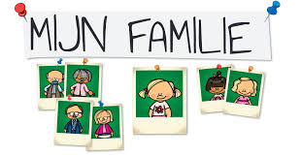

**Familie ,dat zijn: ‘Mijn mensen’**

‘Bij mij op de parochie in Christus Koning-Brugge is jaren geleden het onthaalhuis van SOCK ontstaan, dat plaats biedt aan vijf mensen, vluchtelingen. Zelf woon ik met hen samen in het onthaalhuis, en deel met hen lief en leed. De werkgroep rond het huis zorgt voor de begeleiding van deze mensen en andere vluchtelingen in de stad, en ook voor het sensibiliseren van de bevolking.

Deze vreemde mensen en hun families zijn mijn zusters en broeders geworden. Dank zij hen heb ik een stukje van hun wereld mogen meemaken, in Vietnam, Londen, Macedonië, Togo, Nigeria, Kosovo, Moldavië… Daar zijn mijn ogen nog meer open gegaan, is mijn hart nog dieper geraakt.

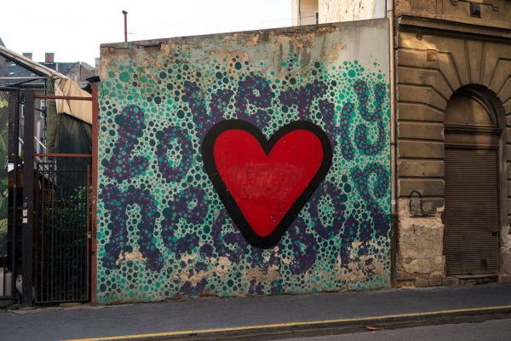  
**© Nan Palmero, Love Thy Neighbor Street Art**

Vandaag gaat de zorg vooral naar uitgeprocedeerden, zogenaamde ‘illegalen’, mensen wier naam geschrapt is uit de officiële documenten en registers en die hier dus geen bestaansrecht meer hebben. Ook zij zijn onze zusters en broeders, die recht hebben op een menswaardig leven.

De vzw SOCK, dat staat voor ‘Solidariteit Onthaalhuis Christus Koning’, werd opgericht zodat het voortbestaan van het onthaalhuis naar de toekomst verzekerd is. Zo hopen wij dat er solidariteit kan groeien naar deze mensen en dat de weg voor een menswaardig leven voor hen opengaat…

Wellicht zal het in mijn verhaal duidelijk geworden zijn dat ik mijn weg nooit zelf heb gekozen, maar dat ik tot kiezen werd geroepen door de mensen die mijn weg hebben gekruist. Zij hebben mij op het spoor gebracht van een God die het leven wil en niet de dood, die bevrijding wil en geen slavernij, een God verhaald in de Bijbel. Hij die aanwezig is in de bevrijdende geschiedenis van mensen in het verleden en vandaag. Hij die een voortdurende oproep is om deel te nemen aan dit bevrijdingsproces. En die voor mezelf herkenbaar wordt wanneer ik die keuze wel of niet maak…’

(Jef Devisscher, altijd priester-arbeider geweest, en gewezen pastoor op Christus Koning- Brugge, vertelt zijn roepingsverhaal in ‘De Duif – contactschrift BME’, 19° jg. nr. 3, maart 2008)

**Dom Helder Camara en zijn grote familie…**

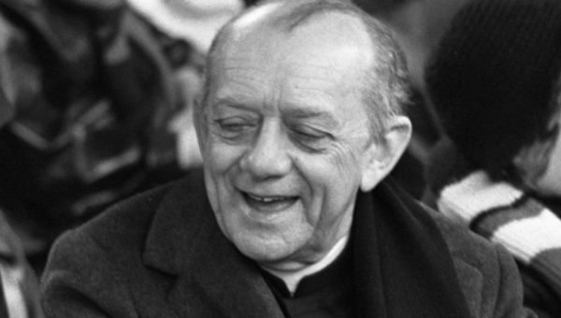

De fameuze bisschop Dom Helder Camara van Recife in Brazilië had sterk het gevoel dat alle mensen, maar zeker de allerarmsten, familie van hem waren. Als hij hoorde dat één van hen ten onrechte gearresteerd was, belde hij meteen de politie en zei: ‘Ik heb gehoord dat jullie zopas mijn broer hebben gearresteerd…’ En dan kwamen er meteen een hoop verontschuldigingen van de kant van de politie: ‘Oh Monseigneur, het spijt ons ten zeerste – dat moet een vergissing zijn! Wij wisten helemaal niet dat die man uw broer was. Wilt u hem alstublieft direct komen ophalen – en excuseert u ons toch voor zoveel onhandigheid…’

Wanneer de aartsbisschop dan naar het plaatselijke politiebureau ging om de man in kwestie op te halen, zei de officier van politie soms: ‘Maar Monseigneur, hoe kan dat toch: die man heeft helemaal niet dezelfde familienaam als u – hoe kan hij dan uw broer zijn..?’ Waarop Dom Helder steevast met een stralende glimlach antwoordde ‘…dat hij nu eenmaal gewoon was elke arme als zijn broer of zuster te beschouwen…’

**Ergens in Amerika**

**staat voor een school**

**een beeld van een jongetje**

**dat zijn gehandicapt broertje**

**op de rug draagt.**

**Daaronder staat de tekst**

**eens door het jongetje gezegd**

**toen hij zijn broertje**

**uren ver naar school droeg**

**en men hem zei**

**dat dit toch wel zwaar moest zijn :**

**‘Hij is niet zwaar,**

**hij is mijn broertje…’**

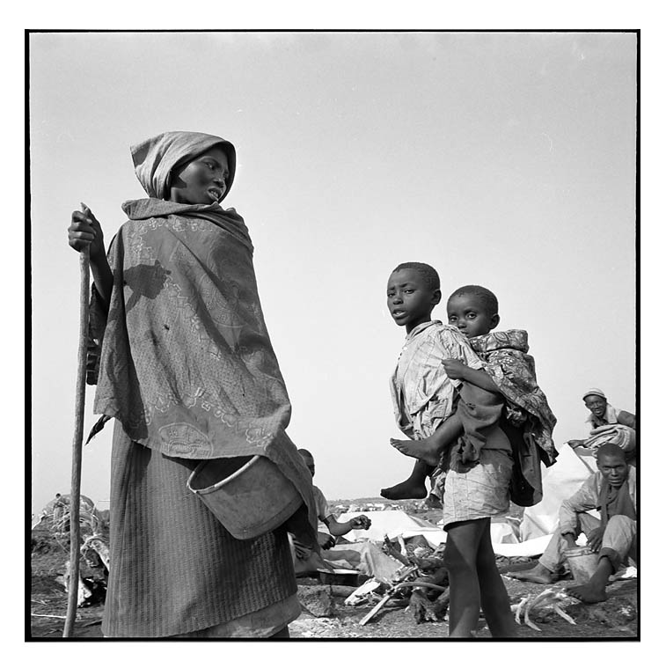

**Familie is: wie zijn tijd wil besteden aan jou…**

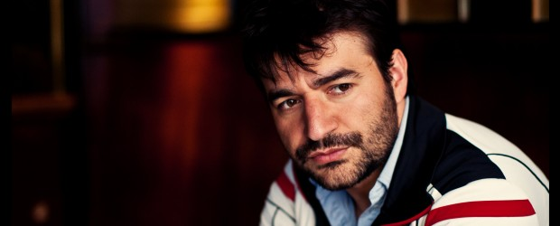

**Waarom kom je hier op zondag je tijd verliezen met ons?**

Gisteren was ik te gast in de gevangenis van Ruiselede. Ik ging daar in gesprek met 25 gedetineerden en 20 mensen die van buiten kwamen. Ik werd gevraagd om te vertellen over mijn eigen verhaal. In alle eerlijkheid: ik had het hier moeilijk mee. Ik wilde niet de 'succesvolle' uithangen voor mensen die in gevangenis zaten. Waar ik vandaag sta heb ik niet zozeer aan mezelf te danken, maar aan mijn familie, mijn vrienden, mensen die mij hebben gesteund, de staat die mij bepaalde kansen heeft gegeven en vooral ik heb veel geluk gehad.  
Het werd, zoals altijd bij mijn lezingen, een geanimeerd gesprek met de zaal. Tijdens het tweede deel van de namiddag moesten de gedetineerden aan tafels het gesprek aangaan met de mensen van buiten en reflecteren op wat ik zei en een aantal vragen voorbereiden.  
De eerste vraag die ik kreeg kwam van een gedetineerde: "Waarom kom je naar hier op een zondag om met ons in gesprek te treden? We dienen niets voor de samenleving en hebben geen stem. Waarom je tijd verliezen met ons?"

Ik zei: "Normaal gezien is mijn zondag heilig, maar net omdat ik hier kwam spreken heb ik toegezegd. Ik wil het gesprek aangaan met jullie want jullie zijn deel van deze samenleving, mijn samenleving. Net zoals jongeren die uitgesloten worden; mensen in armoede; alleenstaande moeders enzovoort. Ik aanvaard niet dat we mensen opgeven. Integendeel zelfs, ik zie het als mijn taak om er te zijn voor mensen die uitgesloten worden. Bovendien ik ben vandaag jongerenwerker en jij gedetineerde, maar misschien wordt jij ooit jongerenwerker en ik gedetineerde."

Voordat ik richting Brussel vertrok moest ik mijn ID halen aan het onthaal. Daar zat een groepje van de mensen ook te wachten om hun ID af te halen. Ik zag een dame die duidelijk emotioneel was. Ik kwam dichtbij haar en ik zei: "Dat doet iets met een mens een ontmoeting met gedetineerden nu we richting huis trekken en ze hier achter blijven." Ik dacht dat ze wat ontdaan was door de ontmoeting met de gedetineerden, maar dat was het blijkbaar niet.  
"Ik ben geraakt door elk woord dat je sprak vandaag. Ik herken mij in wat je zei. Ik ben diep geraakt in mijn hart", zei ze terwijl ze haar hand op haar hart drukte en intussen de tranen niet meer kon inhouden. Ik omhelsde haar en zei "Wat komt van het hart, gaat naar het hart."

(gelezen op de Facebookpagina van Bleri Lleshi - een in België wonend filosoof, schrijver en spreker van Albanese afkomst. Hij was op zondag 29 april 2018 te gast in Ruiselede voor het project Rondom Prison)

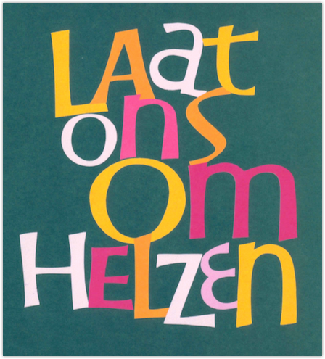

**Laat ons omhelzen**

**En laat ons omhelzen  
Stevig als het kan  
Alles wat ons lief is  
Maar ook vreemd  
Als een overhalen  
Om samen voor  
En niet tegen**

**En laat ons omhelzen  
Mens voor mens  
Voor mens**

**Er is zoveel  
Dat ons verbindt  
Te veel om bang  
Te blijven  
Voor wat verschilt**

**En laat ons omhelzen  
Als een schoon gebaar  
Een groot  
En menselijk geloof  
Dat haat  
Nooit haat verslaat**

***tekst van Geert De Kockere  
geschreven na de aanslagen in Zaventem en Brussel op 22 maart 2016***

